Dr 2 Druk in vloeistoffen
Opgave 1
In een bak met een bodemoppervlak van 1200 cm² staat 30 cm water. (Figuur 2-1). De dichtheid van water is 1,0 g/cm³.
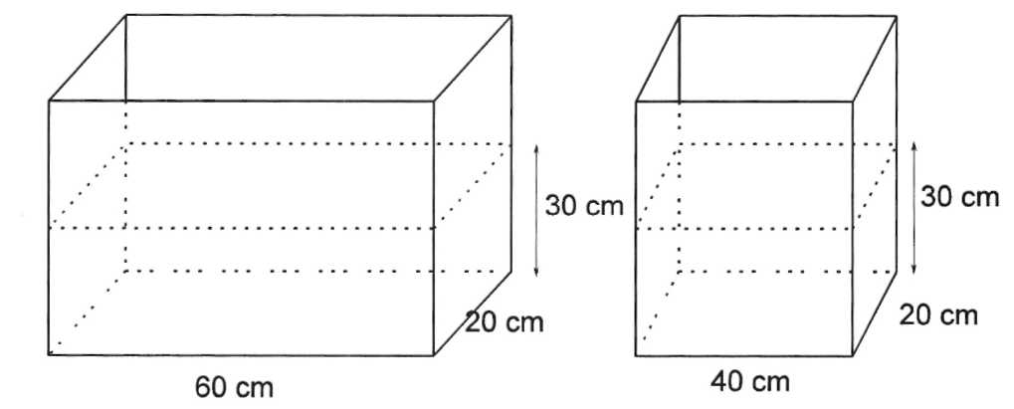
fig 2-1 fig 2-2
a Bereken hoeveel kg water er in de bak zit.
b Bereken de kracht die door het water op de bodem wordt uitgeoefend.
c Bereken de druk die het water op de bodem uitoefent.
d In een andere bak (fig 2-2) staat het water ook 30 cm hoog.
Het bodemoppervlak is 800 cm² Bereken de druk die het water op
de bodem uitoefent.
e Vergelijk je antwoorden uit c en d. Wat valt je op?
Opgave 2
In het kabinet staat een buis met gaatjes.
a Vul de buis geheel met water en kijk hoe het water uit de verschillende openingen wordt geduwd.
Maak er een tekening van.
b Oefent het water een druk uit op de zijkant van de buis?
Waar is deze druk het grootst en waar is deze druk het kleinst?
Uit deze proef blijkt dat de hydrostatische druk groter wordt als de diepte toeneemt. Uit deze proef blijkt ook dat de hydrostatische druk niet alleen naar beneden werkt. De druk van het water noemen we de 'hydrostatische druk'
De hydrostatische druk werkt dus in alle richtingen en wordt groter als we dieper in de vloeistof gaan.
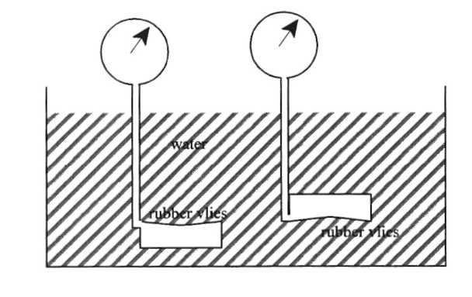
c Met het in figuur 2-3a getekende apparaatje kun je deze conclusie controleren. Het apparaatje bestaat uit een klein doosje dat aan één kant met een rubbervlies is afgesloten. Door de druk van het water wordt dit vlies een beetje ingedrukt. De mate van indrukken kan op een meter zichtbaar worden gemaakt. In figuur 2-3b is het apparaatje schematisch getekend.

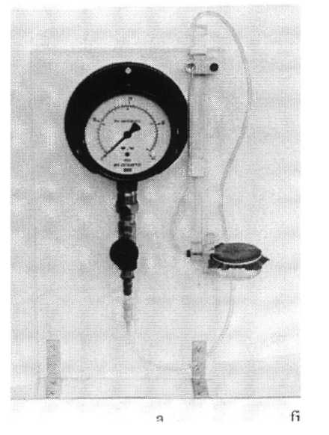
d Vraag een demonstratie waarbij je kunt zien dat de hydrostatische druk in alle richtingen werkt.
fig 2-3b

Opgave 3
De waterdruk zal in verhouding met de diepte toenemen. Heb je de druk op bijvoorbeeld 1 m diepte uitgerekend, dan kun je dus de druk op elke andere diepte uitrekenen.
De druk in water op 1 m diepte is 0,98 N/cm². Onthoud dit getal
a Bereken de druk op 2,3 m diepte in water.
b Bereken de druk van het water op 75 cm diepte.
c Met de applet "vloeistofdruk" kun je de druk in verschillende vloeistoffen op verschillende dieptes meten.
Opgave 4
De dichtheid van tetra is 1,6 g/cm³. Dit is dus l,6x zo groot als die van water. In tetra neemt de druk per m diepte daarom 1,6x zoveel toe als in water.
a Bereken de druk op 1,0 m diepte in tetra.
b De dichtheid van zeewater is 1,1 g/cm³. Bereken de druk op 7,8 m diepte in zeewater.
Opgave 5
Omdat de hydrostatische druk ook naar boven werkt kunnen voorwerpen drijven.
Een boot ligt 0,52 m diep in zoet water. De onderkant van de boot is 2,3 x 5,2 meter,
a Bereken de druk op 0,52 m diepte.
b Bereken het oppervlak van de onderkant van de boot in cm².
c Bereken de kracht waarmee het water tegen de bodem van de boot duwt.
d Hoe groot is de zwaartekracht die op de boot werkt?
e Bereken de massa van de boot.
f De kracht waarmee een vloeistof tegen een drijvend voorwerp duwt, wordt opwaartse kracht genoemd.
Drijven, zinken en zweven in een vloeistof kan ook verklaard worden met de

a fig 2-4 b

dichtheden van de stoffen. In figuur 2-4a zie je een drijvende duikboot en in figuur 2-4b een zwevende duikboot.
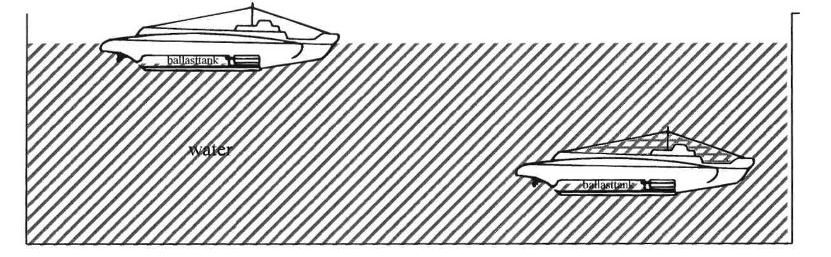
a fig 2-4 b
e Wat kun je zeggen van de dichtheid van de duikboot in figuur 2-4a als je die vergelijkt
met die uit figuur 2-4b?
f Hoe kan een duikboot zijn dichtheid veranderen? Opgave 6
In fig 2-5a zijn twee buizen getekend, beide gevuld met water. De buizen zijn door een
horizontale buis, waarin een kraan (K) zit, met elkaar verbonden. De kraan is gesloten. Het bodemoppervlak van de linker buis 2,0 cm². Links staat het water 50 cm hoog. Het bodemoppervlak van de rechter buis is 6,0 cm². Het water staat hier 40 cm hoog.

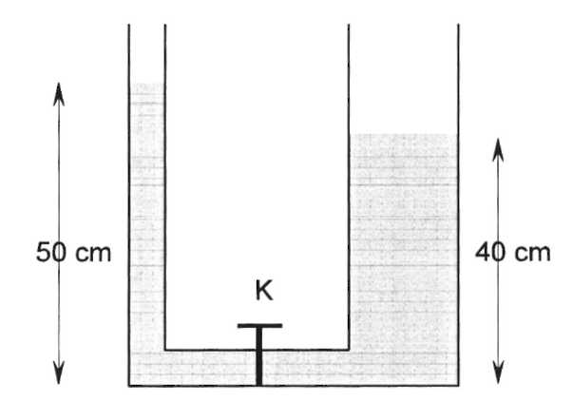
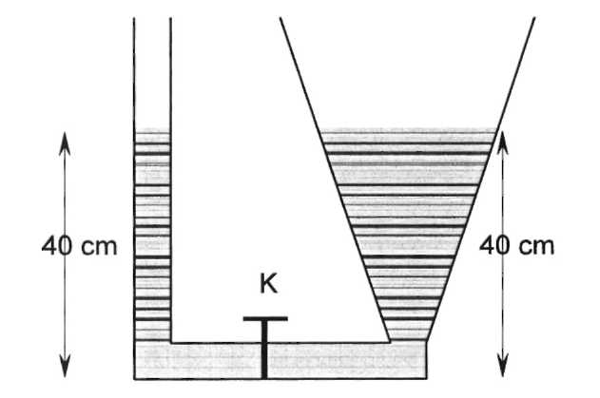

a fig 2-5 b
Wat zal er gebeuren als de kraan K wordt opengezet?

Opgave 7

In figuur 2-5b zie je weer twee waterreservoirs met elkaar verbonden.

Wat zal er gebeuren als de kraan geopend wordt. Overleg eerst goed en ga daarna de
proef uitvoeren.

Opgave 8

We hebben gezien dat:
een vloeistof door een horizontale verbindingsbuis stroomt als de druk links en
rechts ongelijk is
de hydrostatische druk afhankelijk is van de hoogte en de dichtheid,
Hieruit volgt dat een vloeistof in alle vaten die verbonden zijn, even hoog staat.

Dit wordt wel de wet van de communicerende vaten genoemd.

Samenvatting Dr 2.
- Bij een vloeistof kan de druk in de vloeistof berekend en gemeten worden.
We noemen dit de hydrostatische druk.
- De hydrostatische druk op een punt wordt veroorzaakt door de
zwaartekracht van de vloeistof die erboven staat. Deze druk is in verhouding
met de diepte in de vloeistof. De hydrostatische druk werkt in alle richtingen.
- Voorwerpen kunnen drijven omdat de vloeistof een opwaartse kracht tegen
de bodem van het voorwerp uitoefent. Als de opwaartse kracht gelijk is aan -
de zwaartekracht, dan drijft het voorwerp.
- Een vloeistof stroomt door een verbindingsbuis tussen twee vaten als de druk
aan de ene kant ongelijk is aan de druk aan de andere kant.
- In vaten die met elkaar verbonden zijn staat de vloeistof even hoog;
tenminste als ze met dezelfde vloeistof gevuld zijn.
Het weten waard

1 Het peilglas

Vloeistofreservoirs, bijvoorbeeld bij een koffiezetapparaat, zijn vaak voorzien van een
peilglas. Dit is een glazen buis die aan de onderkant met het reservoir verbonden is.
De bovenkant van de buis is evenals de bovenkant van het reservoir open (figuur 2-7).

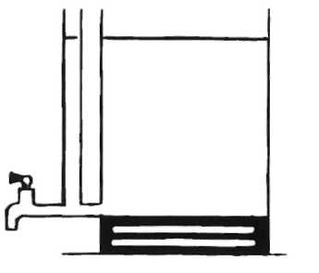
fig 2-7
De vloeistof in het peilglas staat even hoog als de vloeistof in
het reservoir. Je kunt dus op het peilglas direct zien hoe hoog
de vloeistof in het reservoir staat.
Het peilglas en het reservoir zijn samen twee communicerende vaten.

2 De zwanenhals

Onder een gootsteen of wastafel zit een bocht of koker in de afvoerbuis (figuur 2-8).
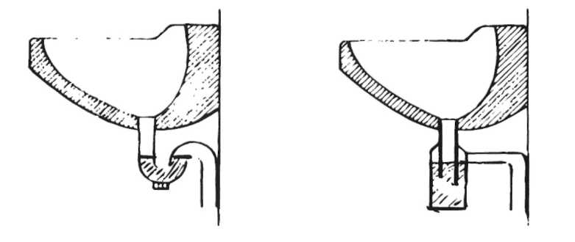

fig 2-8
fig 2-8
In dit gedeelte blijft water staan. Het water staat aan beide kanten even hoog en zal daardoor
niet meer bewegen. Deze hoeveelheid water sluit de buis af. Daardoor wordt de stank uit het
riool tegengehouden. Bij het wegspoelen van water wordt de druk aan één kant vergroot, waardoor het water wegstroomt. Dit stroomt net zo lang tot het water aan beide kanten in de
bocht weer even hoog staat. De bocht kan je zien als twee communicerende vaten.
3 De hevel

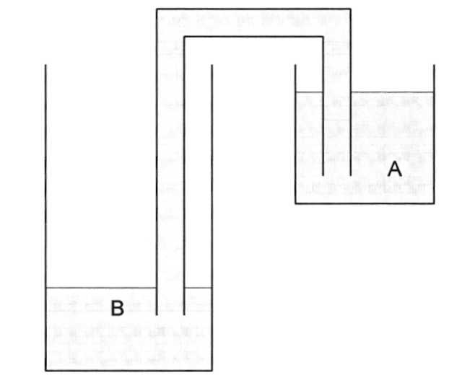
Bij het schoonmaken van een aquarium wordt vaak gebruik gemaakt van een hevel. Bij het hevelen wordt een vloeistof uit een hoger geplaatste bak (het aquarium) met een hevel (buisje gevuld met vloeistof) naar een lager geplaatste bak gebracht (de emmer)
Zie figuur 2-9.
fig 2-9
Een hevel werkt, net als het peilglas, met het principe van de communicerende vaten. De
vloeistof uit het aquarium zal dus net zo lang in de emmer stromen tot de vloeistofoppervlak
van het water uit het aquarium even hoog is als het vloeistofoppervlak van de emmer.
4 De hydraulische krik. (Figuur 2-10.)

Als je de zuiger naar beneden beweegt, gaat de kleine zuiger omlaag. Hierdoor ontstaat onder
de kleine zuiger een druk, die zich door de hele vloeistof verspreidt.
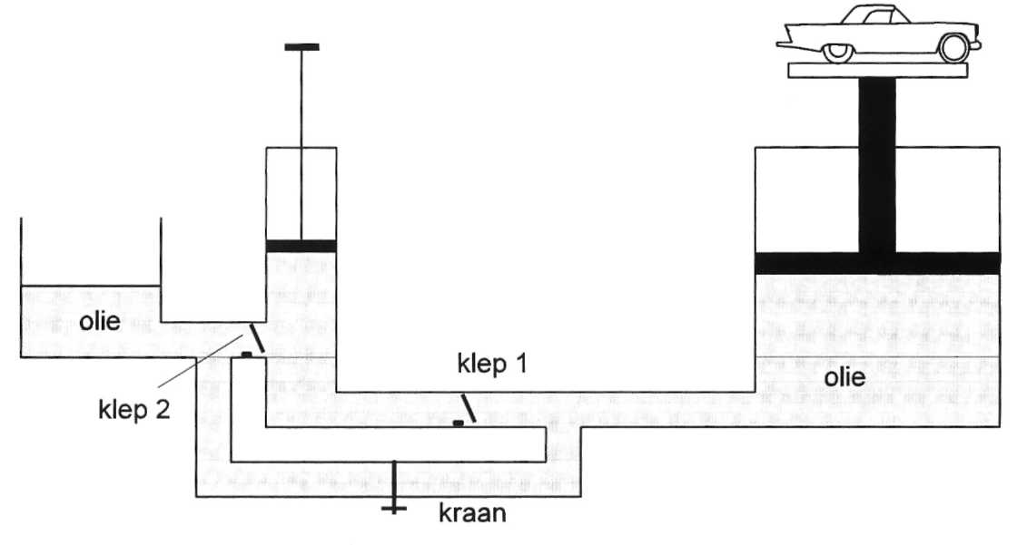
fig 2-10
De gevolgen zijn: klep 2 gaat dicht,
klep 1 gaat open en onder de grote zuiger ontstaat ook een druk.
Op de grote zuiger gaat een kracht werken. De grote zuiger gaat omhoog, en de auto ook.
fig 2-9
Als de kleine zuiger omhoog gaat.klepl dicht. Klep 2 gaat open en de kleine cilinder blijft
met olie gevuld. Er stroomt olie uit het reservoir naar de kleine cilinder.
Als de hefboom weer omlaag gaat, gebeurt er hetzelfde.
De grote zuiger gaat dan weer een stukje omhoog en de auto ook.
Als de auto omlaag moet, wordt de kraan geopend. De olie stroomt dan van de grote cilinder
naar het reservoir. De grote zuiger met de auto zakt. Het reservoir komt weer vol.

